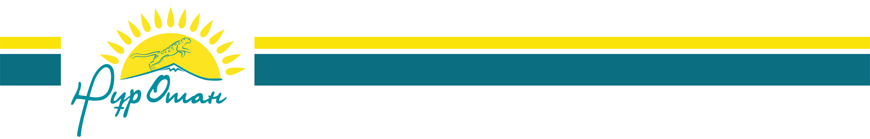
«НҰР ОТАН» ПАРТИЯСЫНЫҢ ҚАЗАҚСТАН
РЕСПУБЛИКАСЫ ПАРЛАМЕНТІ МӘЖІЛІСІНДЕГІ ФРАКЦИЯСЫНЫҢ ЖИНАЛЫСЫ ӨТТІ

2018 жылғы 6 маусым күні Қазақстан Республикасының Парламент Мәжілісінде Палата Төрағасының Орынбасары, «Нұр Отан» партиясының Фракция Жетекшісі Г.И. Исимбаеваның төрағалығымен, «Нұр Отан» партиясының хатшысы Т.Қ.Дүйсенованың қатысуымен «Қазақстан Республикасының Президенті, «Нұр Отан» партиясының Төрағасы Н.Ә. Назарбаевтың 2018 жылғы 1 маусымдағы «Нұр Отан» партиясы Саяси кеңесінің отырысында берген тапсырмаларын орындау туралы» тақырыбында Фракция Жиналысы өтті.
Өзінің кіріспе сөзінде Фракция Жетекшісі Г.Исимбаева Партия Төрағасы Н.Ә.Назарбаевтың Бес әлеуметтік бастаманы орындау барысына оң баға бергенін, сондай-ақ Президенттің бастамаларын заңнамалық қамтудағы парламенттік фракцияның табысты жұмысын атап өткенін жеткізді.
Г.Исимбаеваның айтуы бойынша, Президент бастамаларының заңнамалық қамтуынан басқа, депутаттар - Фракция мүшелері Президент бастамаларын жүзеге асырылуын бақылау бойынша Партия Төрағасының тапсырмаларын орындайды.
Мәжіліс төрағасының орынбасары партия Төрағасының Бес әлеуметтік бастамасын жүзеге асыру бойынша берген тапсырмаларын орындауға Фракцияның дайын екендігін және міндетті түрде қатысуға тиісті екендігін хабардар етті.
Өз тарапынан партия Хатшысы Т.Дүйсенова партияның жүйелі түрде қайта жаңғыртуына қатысты ұсынылған шаралар жөнінде мазмұнды баяндама жасады. Т.Дүйсенова партия әзірлеген және өткен Саяси кеңесте партия Көшбасшысына ұсынылған 22 партиялық жобаға нақты тоқталып өтті.
Фракция Жетекшісі өткен уақытта партияны «қайта жаңғырту» бойынша үлкен жұмыс атқарылғанын, сондай-ақ бұл жұмысқа депутаттар да белсенді қатысқанын атап өтті. Сонымен қатар, партияны қайта жаңғырту тек партияның Орталық аппаратына ғана емес, барлық Фракция мүшелеріне және партияның әрбір мүшесіне қатысты екендігіне депутаттардың назарын аударды.
Депутаттар - Фракция мүшелері И.П.Аронова, Б.Б.Мамраев, Ж.А.Жарасов Жиналыс аясындағы ашық дискуссияда партияны жүйелі түрде қайта жаңғырту, Бес әлеуметтік бастаманы жүзеге асыру мен мониторингілеу, сондай-ақ сыбайлас жемқорлыққа қарсы іс-қимылына қоғамды біріктіру мәселелеріне толық тоқталып өтті.
Жиналыс қорытындысы бойынша Фракцияның қаулысы қабылданды.
Жиналыс жұмысына қатысқандар: «Нұр Отан» партиясының Хатшысы Т.Қ.Дүйсенова, Қазақстан Халқы Ассамблеясынан сайланған Парламент Мәжілісінің депутаттары, Қазақстан Республикасы Президенті Әкімшілігінің және Премьер-Министрі Кеңсесінің Қазақстан Республикасы Парламентіндегі өкілдіктерінің басшылары, бұқаралық ақпарат құралдарының өкілдері.

